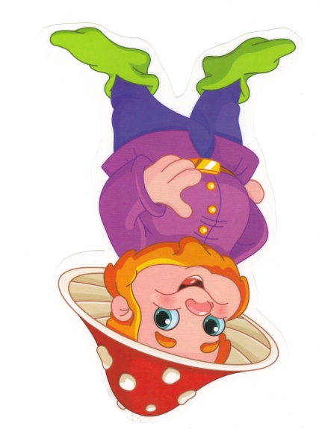
Grupa Krasnale – 3 kwietnia 2020r.

Witam wszystkie Krasnoludki !

Temat dnia: Skąd się bierze ser?

Propozycja zabawy ruchowej

„Głowa ramiona, kolana pięty”
https://www.youtube.com/watch?v=30BVfTvlsrE
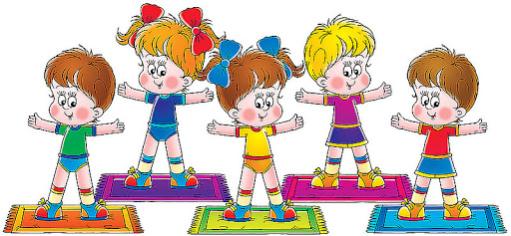
A gimnastyka dobra sprawa
Dla nas wszystkich to zabawa
Ręce w górę i w przód i w bok
Skok do przodu, w górę skok.
Głowa, ramiona, kolana pięty
Kolana, pięty, kolana, pięty
Głowa, ramiona, kolana, pięty
Oczy, uszy, usta, nos.
Głowa, ramiona, kolana pięty
Kolana, pięty, kolana, pięty
Głowa, ramiona, kolana, pięty
Oczy, uszy, usta, nos.

Zajęcie I
„ „Skąd się wzięło mleko?”- przedstawia dziecku obrazek krowy. Omawiamy wraz jej wygląd i sposób odżywiania. Demonstrujemy obrazek krowy na łące. Prowadzimy rozmowę na temat mleka i jego wartości odżywczych. Czy mleko jest zdrowe?, Co możemy zrobić z mleka?, Dlaczego wszyscy piją mleko?

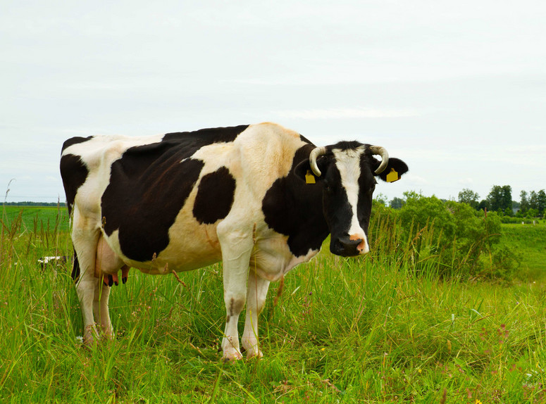

Tylko nic nie mówcie krowie – słuchanie fragmentu wiersza H. Szayerowej połączone z rozmową na temat utworu.
Nabiał – produkt smaczny, zdrowy.
Dostajemy go od krowy.
Tylko nic nie mówcie krowie.
Jak się krowa o tym dowie,
to się jej przewróci w głowie
i gotowa narozrabiać.
I przestanie nabiał dawać,
czyli:
masło,
mleko,
sery,
i śmietanę na desery!

Wyjaśniamy określenia nabiał. Demonstrujemy ilustracje związane z czytanym wierszem: mleko, masło, sery: biały, żółty, śmietanę. Dzielimy na sylaby. Pytanie dla dzieci: Co może dać nam krowa?; Co można zrobić z mleka?

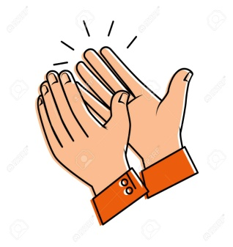
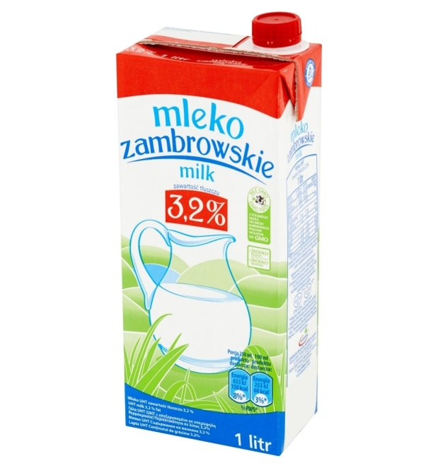
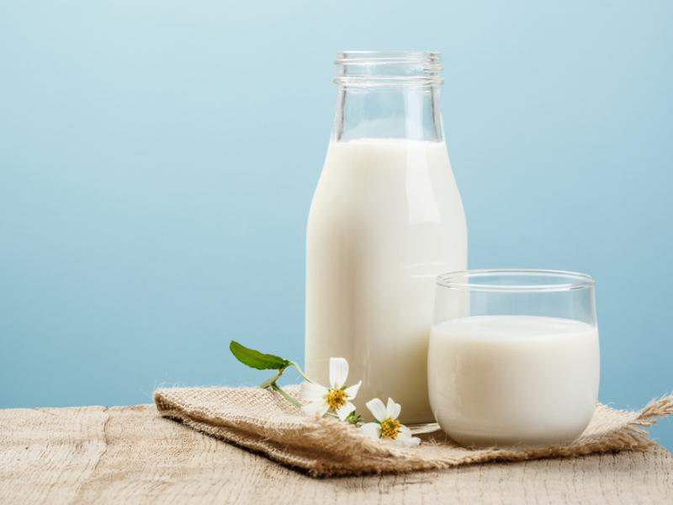
mleko
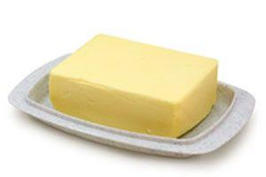
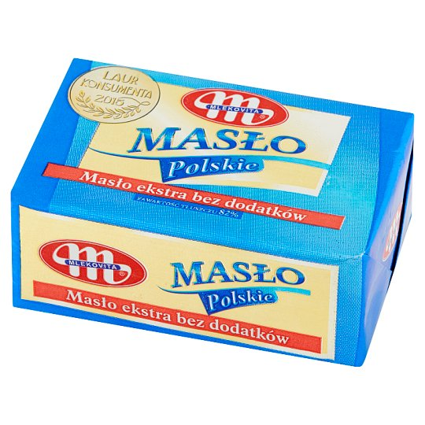
masło

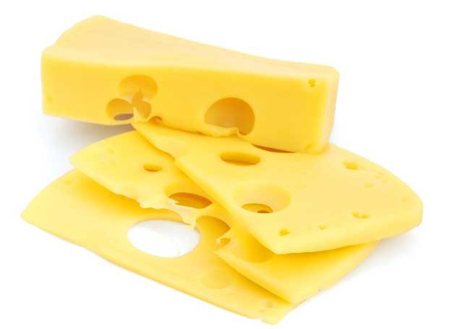
ser żółty
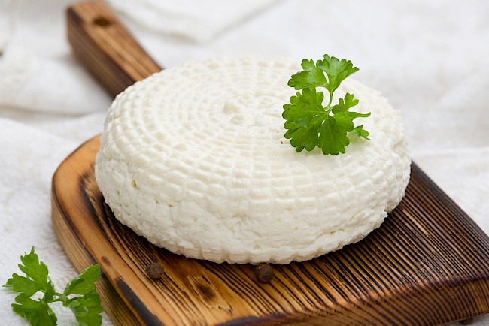
ser biały

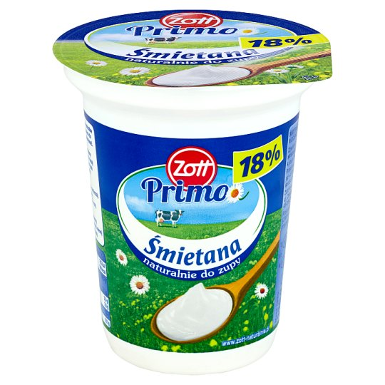
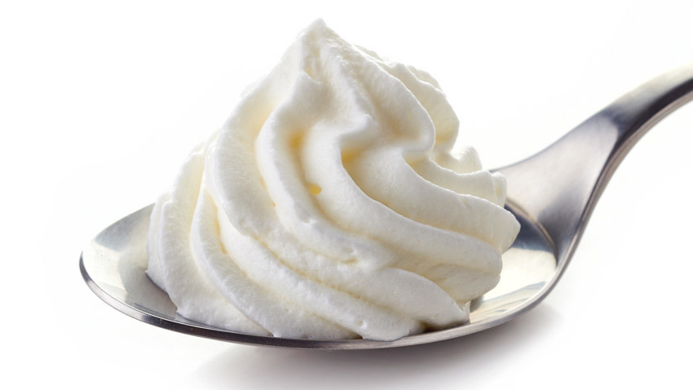

śmietana

Zajęcie II
„Zdrowe jedzenie” – próbowanie produktów zrobionych z mleka. Można z produktów dostępnych w domu rozpoznać produkty mleczne oraz podawać ich nazwy: ser biały i żółty, jogurt, śmietana, masło. Próba wszystkich artykułów. Dlaczego te produkty trzeba jeść (np. po to, by mieć zdrowe zęby, kości).
Polska mleczarnia Spomlek często przeprowadzała w szkołach i przedszkolach zajęcia dla dzieci, w których przedstawiała w prosty i ciekawy sposób cały proces powstawania serów żółtych.
W czasach kiedy dzieci musza pozostać w domach postanowili oni stworzyć materiał edukacyjny. Jest to krótki film, który zapewne zainteresuje dzieci w wieku 3-12 lat i będzie doskonałym źródłem wiedzy o serowarstwie.
Film to edukacja ale i zabawa do której zaprasza wesoła krówka, będąca przewodnikiem po naszym zakładzie produkcyjnym.
Zapraszam do obejrzenia filmiku na stronie
Jak powstaje ser?
https://www.youtube.com/watch?v=ASRjdYUVs_M

Brawo! Świetnie! Wspaniale!
Jesteś super!!
Pozdrawiam serdecznie i dziękuję za wspólną pracę i zabawę! Dorysuj krówce trawkę, słonko, chmurki i co tylko chcesz
